[环保“神器”有漏洞？东北农业大学张妍团队环糊精研究遭质疑](https://mp.weixin.qq.com/s?__biz=MzAwNzc1NjU0Ng==&mid=2648111817&idx=1&sn=c2d71eb8de06ffa64cf475e6bfdfb513&chksm=823236814d335ef050ee8e2a2675ebd2bf057b5f85dddf274ab37adf50d9ffbf9800a151d6ca&scene=126&sessionid=1742576694)

[科研正气](javascript:void(0);)2025-03-21 18:42:02四川

**质疑资讯**

2025年3月，东北农业大学园艺园林学院在国际期刊《Carbohydrate Polymers》上发表了一篇关于环保一锅法水热合成环糊精金属有机骨架（CDMOFs）增强二氧化碳捕获的研究论文。然而，论文发表后不久，这项研究在国际学术论坛Pubpeer上遭到了质疑，质疑的焦点集中在论文中的实验图像是否存在重复使用的问题。

**论文信息**

第一作者：陈晓宇（东北农业大学园艺园林学院）

通讯作者：张妍（东北农业大学园艺园林学院）

第一单位：东北农业大学园艺园林学院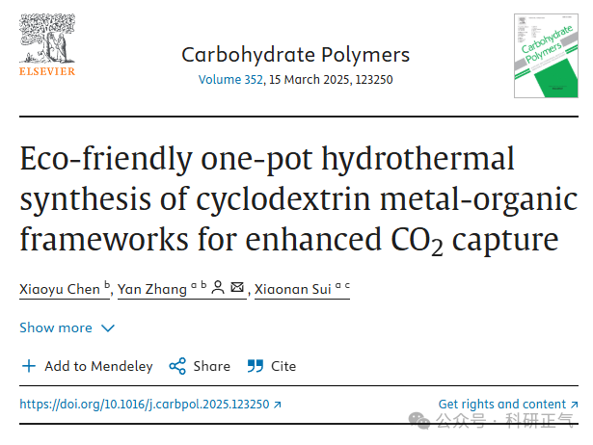

**质疑内容**

国际学术打假人士Parashorea Tomentella在2025年3月于Pubpeer平台上提出了针对该论文的质疑。他指出，论文中图4A部分的图片存在重复问题，左右列的图像在不同条件下却呈现一致，可能反映出实验结果的真实性问题。

具体来看，图4A展示了α、β和γ环糊精在不同条件下的金属有机骨架（MOF）的变化情况，包括暴露于CO2前后的状态以及从CO2中去除30分钟后的状态。然而，他指出，每组左右列中的图像在视觉上几乎完全一致，涉嫌重复使用数据。

图4的详细描述如下：

图4A包括α（A）、β（B）和γ（C）三种CDMOF的照片，分别展示了CO2暴露前（左）、暴露后（中）和从CO2中去除30分钟后（右）的状态。插图中还展示了放大的照片。

图4B则为α（D）、β（E）和γ（F）三种CDMOF在CO2吸附前后的FTIR光谱数据。

质疑者认为，这种问题可能影响到论文的科学严谨性和数据可靠性。

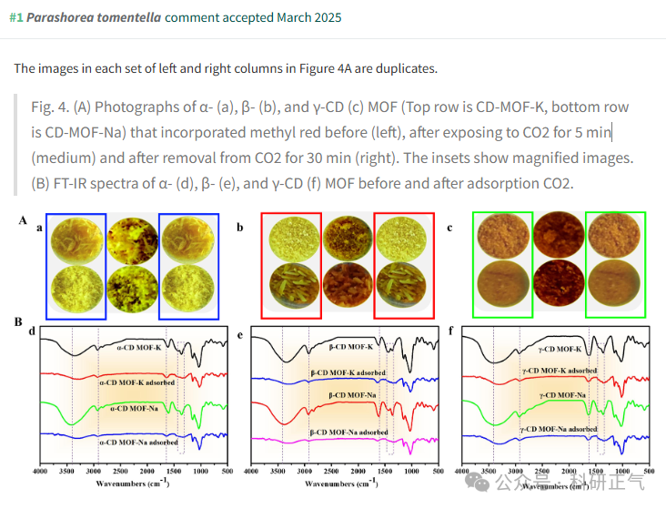

**免责声明**

本公众号转载的信息来源于 PubPeer、Pubmed及相关期刊，涉及的人名、单位均为音译。对于文章内容的真实性、完整性及及时性，本公众号不作任何保证或承诺，内容仅供读者参考。            
如任何单位或个人认为本内容可能涉嫌侵犯其合法权益，请及时向我们提交书面权利通知及详细侵权情况，我们将依法尽快移除相关涉嫌侵权的内容。            
若您有任何建议，欢迎随时与客服联系。          

**第三方客服QQ账号：3970604145**